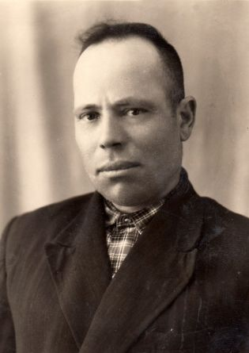
История солдата.
Герой нашей семьи-
Хомяков Павел Евдокимович
МЛАДШИЙ СЕРЖАНТи
Как мы привыкли, где живем.
Вокруг так все знакомо.
И всю историю во всем
мы забываем снова.
А ведь когда-то в память всем,
чтоб помнили поныне,
все сохраняли. Было чем
гордиться, но в унынье
мы превратили все кругом.
Смотреть на это больно.
А ведь все можно, наш же дом.
И жить в нем нам достойно
поможет память о дедах,
что забывать мы стали.
И загорится вновь в сердцах
все возродить, что поломали.

В современном мире трудно представить те трудности с которыми столкнулись люди во времена войны, когда вокруг царил страх и смерть, мужчины вынуждены были бросать свои семьи и уходить на фронт, чтобы защитить родных от катастрофы и нацистского кошмара, на плечи женщин фактически ложились все бытовые проблемы, которые не сравнить с нынешними, в условиях голода и страха защищать своих детей.
Проблемы современности, на фоне тех проблем с которыми пришлось столкнуться нашим предкам, видятся смешными и иногда полезно оглянуться назад, чтобы поблагодарить судьбу, поблагодарить наших прадедов за мирное небо над головой, за то, что мы можем оставаться в наших семьях и есть горячий хлеб…

Сейчас часто слышишь: «Мир перевернулся», «Молодежь уже не та, им ничего не интересно кроме Internet, Instagram»… А ведь мы живем в Великой стране, а велика она своей историей, которую нынешняя молодежь порой даже не знает. Данный материал создавался с целью, чтобы наши дети, внуки знали, что в их семейном древе есть настоящие Герои, которыми стоит гордиться и помнить об их подвиге.

История солдата
Мой дедушка морской пехотинец! За свою многовековую историю русского флота наши моряки – прадеды, деды – всегда свято выполняли свой воинский долг перед Родиной. Нашим морякам присуща невероятная стойкость, отвага, непоколебимая воля к победе. Мой дед является тому примером. Мой дедушка Хомяков Павел Евдокимович родился 18 июля 1922 года в Ростовской области, Тацинского района, х. Надежевка, в крестьянской семье. Закончив 7 классов, дедушка пошел работать в колхоз, время было тяжелое, нужно было помогать семье. В 1942 году в дом Хомяковых принесли повестку, в течение нескольких часов было собрано все самое необходимое и Павла забрали на фронт. Из рассказов моей бабушки я знаю, что был среднего роста, коренастый, широкоплечий. В военкомате ему сразу сказали: «С такими данными пойдешь служить на флот». Так мой дед стал краснофлотцем-черноморцем. Воевать ему довелось в составе 255-й бригады морской пехоты Черноморского флота, под командованием Ц.Л. Куникова. Свой боевой путь дед начал в туапсинском направлении, где был вскоре ранен, в область лица, осколком от снаряда. После недолгого лечения в туапсинском госпитале, вернулся в строй своей бригады. В 1943 году 255-я морская пехота прославилась в боевых действиях под Новороссийском, на плацдарме Мысхако, вошедшем в историю Великой Отечественной войны под названием «Малая земля». В боях на этом плацдарме морская пехота Черноморского флота показала яркий пример стойкости, отваги и боевого мастерства. За этот бой, а также за боевые действия в районе Новороссийска мой дедушка был награжден медалью «За Отвагу» от 18 июля 1945 года. Победный год мой дед встретил в Праге, освобождая ее от немецко-фашистских захватчиков. Но война на этом для него не закончилась, из Праги, на поезде, его отряд отправили на Дальний Восток, где еще продолжались бои с Японией. В родной хутор дедушка вернулся в 1947 году, в звании младший сержант. Сразу же пошел служить в милицию, участковым, после работал в совхозе бригадиром. За это время он женился, воспитал детей. 17 декабря 1977 года моего дедушки Павла Евдокимовича не стало, в возрасте 56 лет. К сожалению, мне не довелось увидеть его при жизни, но я знаю, что дедушка был храбрым, мужественным человеком. Он не щадил своей жизни, шагая на защиту Родины. Никогда не оставлял товарищей в беде. Так в 1943 году, возвращаясь с очередного задания, катер, на котором служил прадедушка, подвергся авианалету со стороны противника. Катер затонул, все погибли, кроме дедушки его однополчанина и их раненого командира. Изнемогая от усталости, обессилевшие, моряки спасли жизнь раненому командиру, дотащив его до берега. Я горжусь своим дедушкой, для меня он настоящий ГЕРОЙ!

Архивные данные (источник: http://podvignaroda.ru)

Хомяков Павел Евдокимович 1922г.р.
Звание: краснофлотец
в РККА с 1942 года
Место призыва: Скосырский РВК, Ростовская обл., Скосырский р-н
Место службы: 73 зенап 132 див. ПВО ЧФ, 255-я морская пехота.
№ записи: 50934961
Архивные документы о данном награждении
Приказ(указ) о награждении и сопроводительные документы к нему
Медаль «За отвагу»
Подвиг:
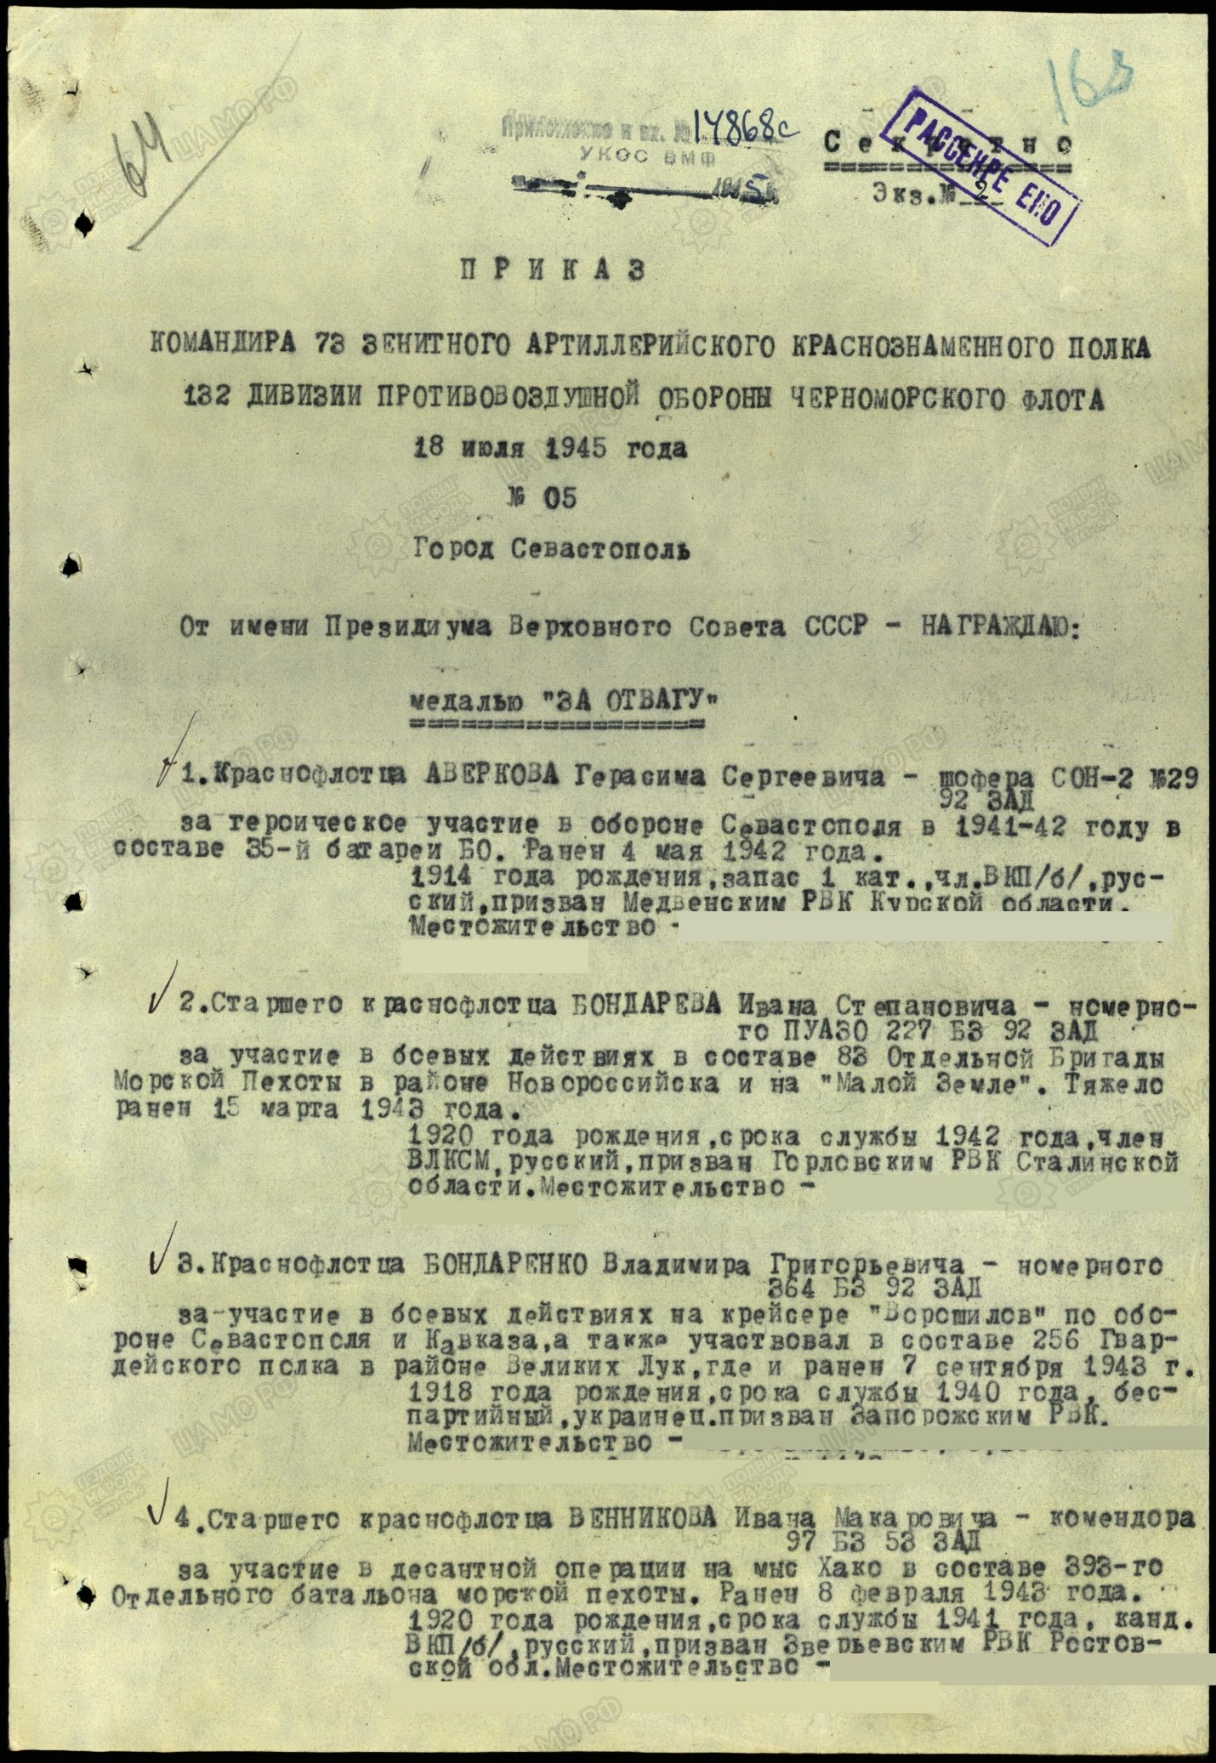

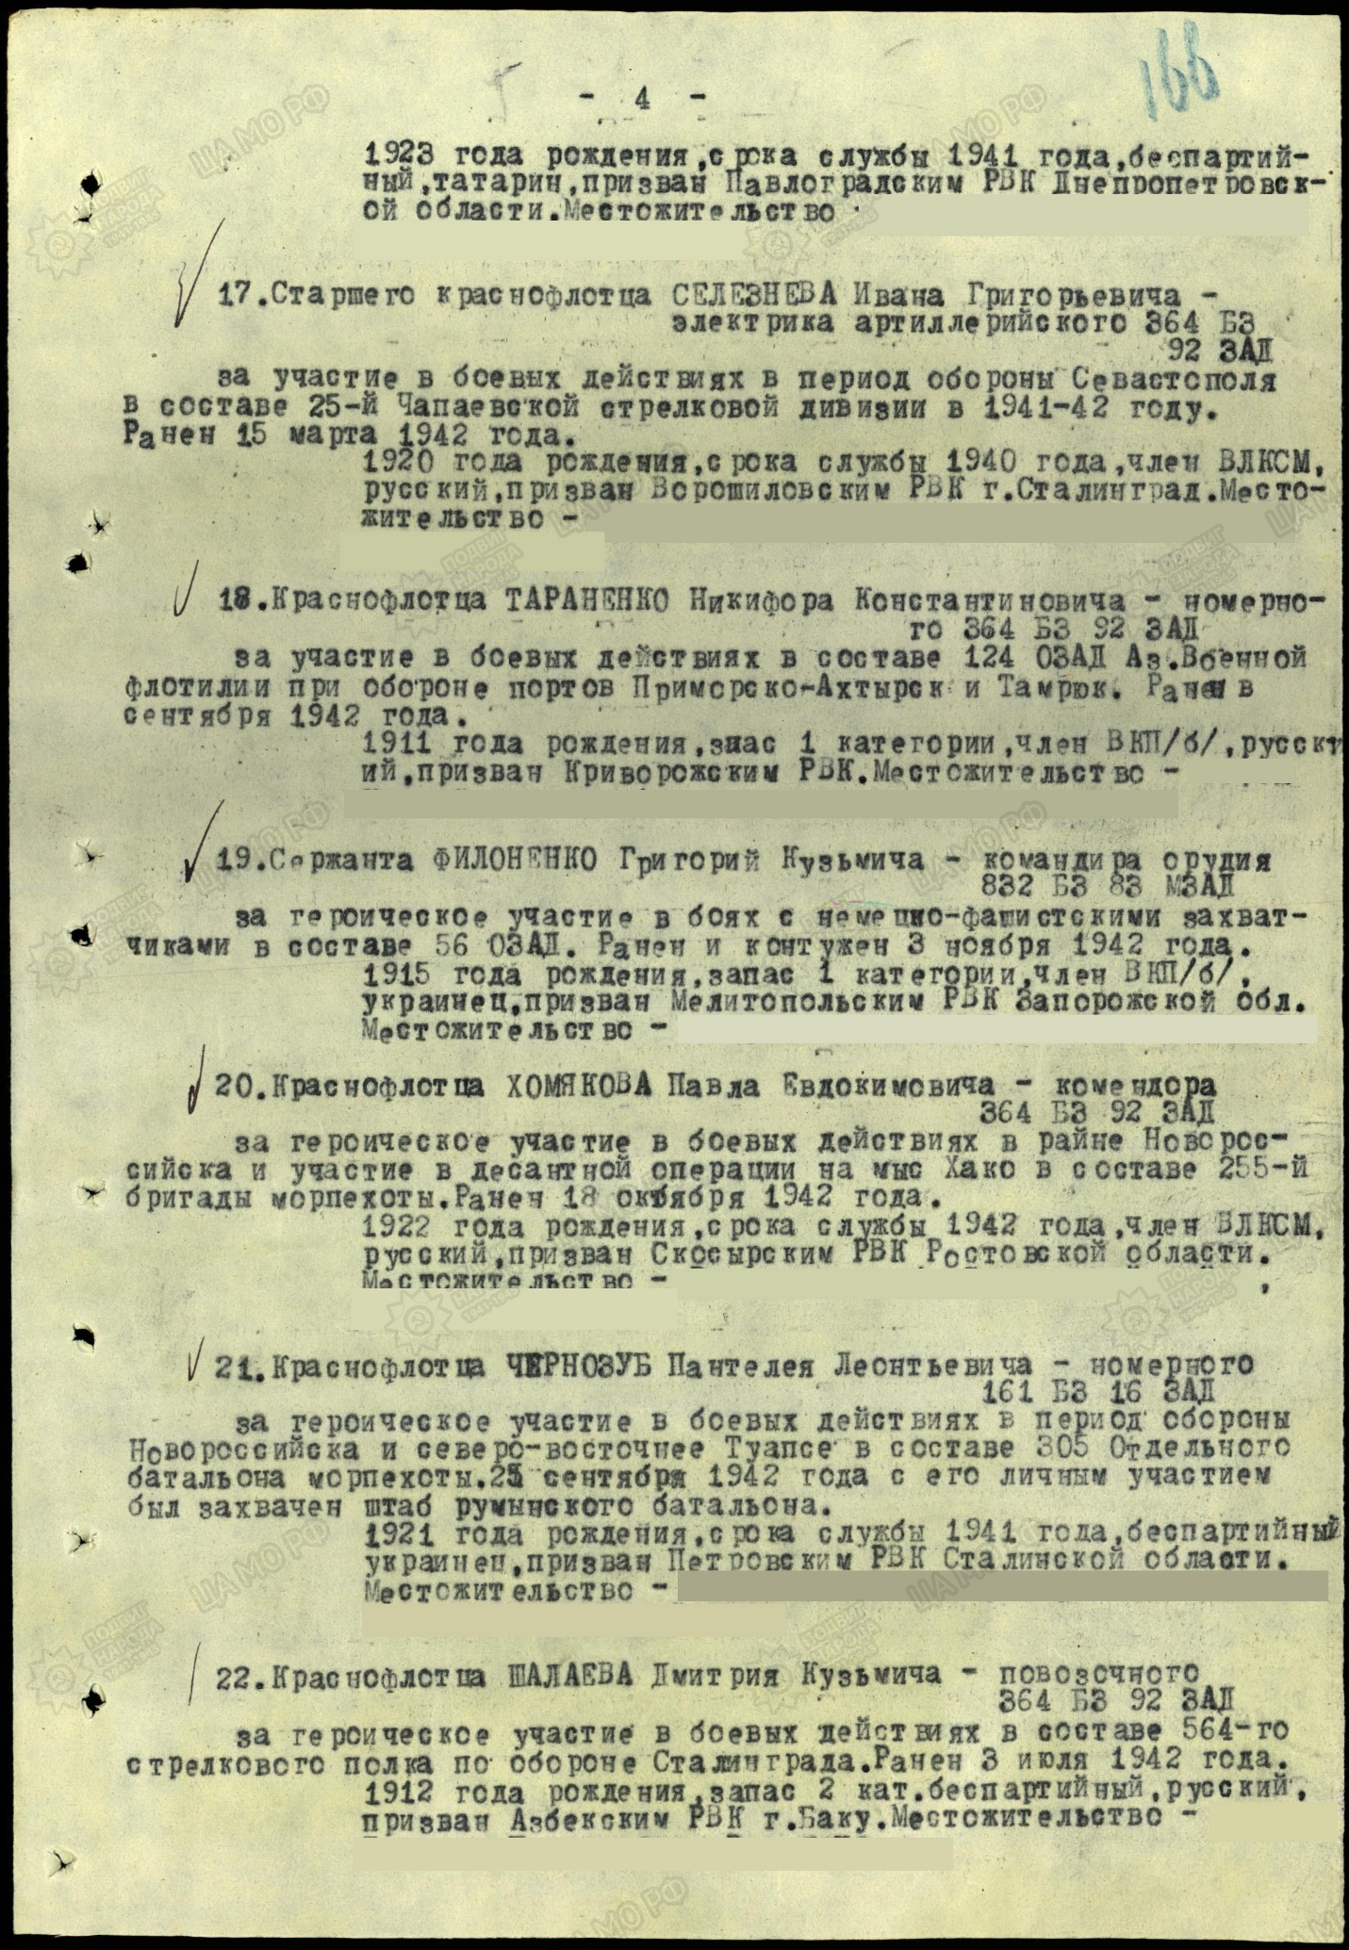

История бригады
- Сформирована в августе 1942 года как 1-я бригада морской пехоты Черноморского флота. В её состав вошли 14-й, 142-й отд. и 322-й батальоны морской пехоты, укомплектованные моряками Черноморского флота, Азовской и Каспийской военных флотилий.
- 25 сентября 1942 года переименована в 255-ю морскую стрелковую бригаду и передана в состав 47-я армия (СССР) Черноморской группы войск Закавказского фронта. В отдельные периоды именовалась как 255-я бригада морской пехоты (255-я брмп).
Во взаимодействии с другими частями и соединениями армии она разгромила в районах пос. Эриванский и станицы Шапсугская З-ю горнострелковую дивизию румын и остановила дальнейшее продвижение противника.
- В ноябре бригада в составе 56-й армии вела бои на туапсинском направлении. Умело используя горно-лесистую местность, её воины отразили неоднократные попытки противника прорваться к г. Туапсе. За образцовое выполнение боевых задач и проявленные при этом личным составом доблесть и мужество награждена орденом Красного Знамени (13 дек. 1942).
- 6 февраля 1943 года бригада была высажена на плацдарм в районе Мысхако и около 7 месяцев совместно с другими соединениями и частями вела упорные оборонительные бои на Малой земле.
- В сентябре — начале октября 1943 года участвовала в Новороссийско-Таманской наступательной операции. За отличия в боях при освобождении Таманского полуострова ей было присвоено почётное наименование «Таманской» (9 окт. 1943).^{[1]}
- В начале ноября часть сил бригады принимала участие в Керченско-Эльтигенской десантной операции.
В боях за расширение плацдарма в районе Эльтигена помощник командира взвода 1-й стрелковой роты 142-го отдельного батальона морской пехоты главстаршина П. И. Костенко повторил подвиг А. М. Матросова. Ему посмертно присвоено звание Героя Советского Союза.
- Весной 1944 бригада в составе Отдельной Приморской (с 18 апреля Приморская) армии участвовала в освобождении Крыма. В этих боях её личный состав проявил массовый героизм и высокое боевое мастерство. За образцовое выполнение заданий командования при освобождении г. Керчь бригада награждена орденом Суворова 2-й степени (24 апр. 1944), а за героизм, доблесть и мужество, проявленные личным составом при освобождении г. Севастополь — вторым орденом Красного Знамени (24 мая 1944).
- В Ясско-Кишинёвской наступательной операции 1944 года она форсировала Днестровский лиман (22 авг.) и во взаимодействии с другими соединениями 46-й армии 3-го Украинского фронта и частями Черноморского флота 23 августа освободила г. Аккерман (Белгород-Днестровский). В последующем своими активными и умелыми действиями содействовала войскам фронта и силам флота в овладении гг. Браилов (Брэила) (28 авг.) и Констанца (29 авг.), за что награждена орденом Кутузова 2-й степени (16 сент. 1944).
- С осени 1944 года до конца войны бригада выполняла задачи по обороне Черноморского побережья в районах Варна и Бургас.

Приказ Верховного Главнокомандующего
9 октября 1943 года
№ 31
Источник:
Приказы Верховного Главнокомандующего в период Великой Отечественной войны Советского Союза. –
М.: Воениздат, 1975. С. 57–59.
ПРИКАЗ
ВЕРХОВНОГО ГЛАВНОКОМАНДУЮЩЕГО
Генерал-полковнику Петрову
Войска Северо-Кавказского фронта ударами с суши и высадкой десантов с моря в результате многодневных упорных боев завершили разгром таманской группировки противника и сегодня, 9 октября, полностью очистили от немецких захватчиков Таманский полуостров.
Таким образом, окончательно ликвидирован оперативно важный плацдарм немцев на Кубани, обеспечивавший им оборону Крыма и возможность наступательных действий в сторону Кавказа.
В боях за освобождение Таманского полуострова отличились войска генерал-лейтенанта Леселидзе, генерал-лейтенанта Гречко, генерал-майора Гречкина, генерал-майора Хижняка, генерал-майора Провалова, генерал-майора Сергацкова, генерал-майора Лучинского, летчики генерал-лейтенанта авиации Вершинина, моряки вице-адмирала Владимирского и контр-адмирала Горшкова.
Особенно отличились:
83-я Туркестанская горнострелковая дивизия полковника Колдубова, 176-я стрелковая дивизия генерал-майора Бушева, 383-я стрелковая дивизия полковника Горбачева, 89-я стрелковая дивизия полковника Сафаряна, 242-я горнострелковая дивизия полковника Лисинова, 2-я гвардейская Краснознаменная стрелковая дивизия генерал-майора Захарова, 32-я гвардейская Краснознаменная стрелковая дивизия полковника Василенко, 339-я стрелковая дивизия полковника Кулакова, 395-я стрелковая дивизия генерал-майора Турчинского, 255-я Краснознаменная морская стрелковая бригада полковника Харичева, 62-я пушечная артиллерийская бригада полковника Ефимова, 103-й истребительный противотанковый артиллерийский полк полковника Засекина, 44-й гвардейский минометный полк подполковника Захарова, 35-й отдельный понтонно-мостовой батальон майора Иванова, 63-я танковая бригада подполковника Мельничука, 229-я истребительная авиационная дивизия полковника Степановича, 46-й гвардейский ночной легкобомбардировочный авиационный полк майора Бершанской, 502-й штурмовой авиационный полк подполковника Смирнова, 276-я стрелковая дивизия генерал-майора Севастьянова, 227-я стрелковая дивизия полковника Преображенского, 316-я стрелковая дивизия полковника Охмана, 174-й инженерный батальон майора Попова, 50-й гвардейский минометный полк подполковника Жарикова, 414-я стрелковая дивизия полковника Курашвили, 230-я штурмовая авиационная дивизия полковника Гетьмана, 125-я Краснознаменная отдельная гаубичная артиллерийская бригада большой мощности генерал-майора артиллерии Парешина.
В ознаменование одержанной победы соединениям и частям, отличившимся в боях за освобождение Таманского полуострова, присвоить наименования “Таманских”, “Темрюкских”, “Анапских” и “Кубанских”.
Впредь эти соединения и части именовать:
….395-я Таманская стрелковая дивизия,
255-я Краснознаменная Таманская морская стрелковая бригада,
…
Преобразованным гвардейским дивизиям вручить Гвардейские знамена.
Сегодня, 9 октября, в 22 часа столица нашей Родины Москва от имени Родины салютует нашим доблестным войскам, освободившим Таманский полуостров, двадцатью артиллерийскими залпами из двухсот двадцати четырех орудий.
За отличные боевые действия объявляю благодарность всем руководимым Вами войскам, участвовавшим в боях за освобождение Таманского полуострова.
Вечная слава героям, павшим в борьбе за свободу и независимость нашей Родины!
Смерть немецким захватчикам!
Верховный Главнокомандующий
Маршал Советского Союза И. СТАЛИН
9 октября 1943 года, № 31

История подвига.
В начале 1943 года советское командование запланировало операцию по освобождению Новороссийска. Для создания плацдарма в юго-западной части города должны будут высадиться два десанта: основной — в районе села Южная Озереевка и вспомогательный — у пригородного поселка Станичка (мыс Мысхако).
Главной задачей вспомогательной группы было дезориентировать нацистское командование и отвлечь врага от основного театра действий, а дальше либо прорываться к основным силам, либо эвакуироваться.
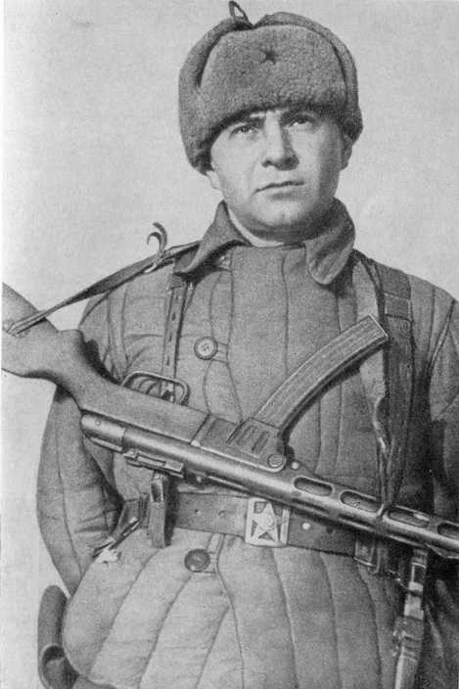
Отряд специального назначения для высадки в районе мыса Мысхако было поручено возглавить майору Цезарю Куникову, в последствии отряд вошел в историю Великой Отечественной войны под названием «Малая земля». В боях на этом плацдарме морская пехота Черноморского флота показала яркий пример стойкости, отваги и боевого мастерства.
Развернувшееся в начале 1943 г. наступление советских войск на Северном Кавказе создало благоприятные условия для активных действий Черноморского флота. В феврале 1943 г. силами флота был высажен десант на укрепленное побережье в районе Новороссийска для удара с юго-запада и содействия сухопутным войскам в освобождении
Новороссийска.
ЦЕЗАРЬ КУНИКОВ
Основной десант планировалось высадить в районе Южной Озерейки, демонстративный (отряд Куникова) — на западном берегу Цемесской бухты в предместье города — Станичке.
Следует отметить что в состав десантного отряда были отобраны лишь добровольцы, хорошо зарекомендовавшие себя в предыдущих боях. Командиром десанта был назначен майор Ц. Л. Куников, заместителем по политчасти — ст. лейтенант Н. В. Старшинов, а начальником штаба — капитан Ф. Е. Котанов. Во время формирования отряда его командование имело право отбирать людей из любой части Новороссийской военно-морской базы. Сформированный отряд состоял из 250 морских пехотинцев-добровольцев. На вооружении десантники имели 250 автоматов, четырнадцать 52-мм минометов, девятнадцать 50-мм минометов, 42 пулемета и 17 противотанковых ружей. У каждого из морских пехотинцев было 10 ручных гранат и 12 снаряженных автоматных дисков.
За плечами Куникова были бои под Ростовом, оборона Керчи и Темрюка. Отважный и целеустремленный он умел решать сложнейшие задачи при минимальных потерях. На подготовку к операции, назначенной на 4 февраля 1943 года, майору дали 25 суток. Он же получил право сформировать сам отряд.
В группу вошли лучшие бойцы-добровольцы, имевшие внушительный боевой опыт. Предвидя сложности предстоящей операции, Куников ежедневно проводил усиленные многочасовые тренировки.
Защитники учились не только высадке на берег в ночное время в зимних условиях, но и стрельбе из различных видов оружия, включая трофейное, метанию гранат и ножей из различного положения, определению минных полей, приемам рукопашного боя, скалолазанию и оказанию медицинской помощи.
И вот, в ночь на 4 февраля отряд из 260 морских пехотинцев подошел к мысу Мысхако. Стремительным ударом бойцы выбили нацистов с побережья и закрепились на захваченном плацдарме.
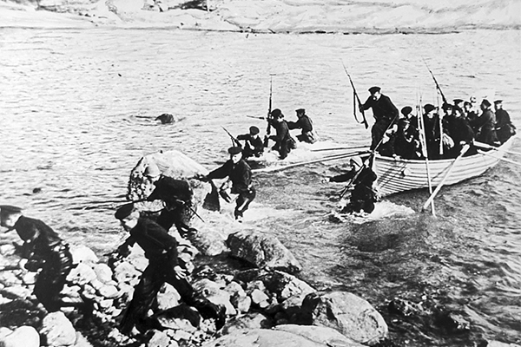
ВЫСАДКА ДЕСАНТА МОРСКОЙ ПЕХОТЫ
Майор Куников отправил командованию донесение: «Полк высадился успешно, действую по плану. Жду последующие эшелоны». Радиограмма была умышленно отправлена открыто — десантник был уверен, что ее перехватят немцы.
Сообщение о высадке на окраине Новороссийска целого полка советских бойцов приведет врага в замешательство и отвлечет от удара основных сил.
К утру, когда нацисты пошли в наступление, отряд Куникова уже взял под контроль около 3 километров железной дороги и несколько кварталов поселка Станичка. Танки, авиация, пехота — враг бросил в атаку все силы. Но, несмотря на многократное превосходство, ни отрезать десантников от побережья, ни вклиниться в их оборону немцам не удалось.
Враг, считая огромные потери, не сомневался — ему противостоит целый полк…
Лишь за первые сутки защитники отбили 18 мощнейших атак. Все это время майор Куников не только руководил боем — он вел бойцов вперед, вдохновляя своим примером.
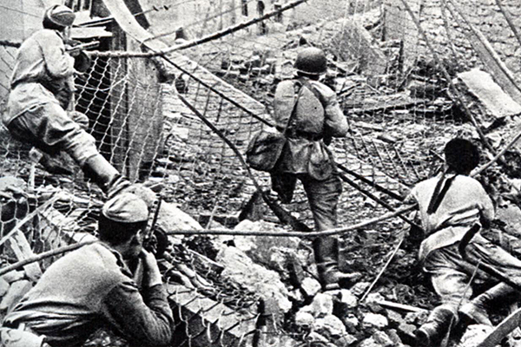
НОВОРОССИЙСК, БОИ В РАЙОНЕ ЦЕМЕНТНЫХ ЗАВОДОВ. СЕНТЯБРЬ 1943 ГОДА

Боеприпасы таяли с каждой минутой. Положение ухудшалось. Тогда Цезарь Куников сделал то, чего враг ожидал меньше всего — он повел отряд прямо на артиллерийскую батарею гитлеровцев. Внезапная атака имела успех, и бойцы, завладев немецкими боеприпасами и пушками, повернули орудия против атакующих.
Так было до подхода основных сил. Из-за неудачи отряда основного десанта у Южной Озереевки вспомогательный плацдарм, захваченный куниковцами, стал основным. Они ежедневно отбивали яростные атаки врага, зачищали многоэтажные здания и немало продвинулись вперед.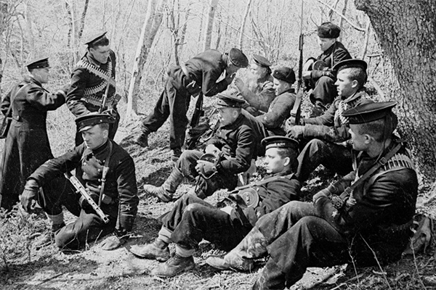
МОРЯКИ ИЗ ОТРЯДА ЦЕЗАРЯ КУНИКОВА В ОЖИДАНИИ ДЕСАНТНЫХ КОРАБЛЕЙ
Плацдарм, отвоеванный у немцев на Мысхако, десантники назвали Малой землей. Советское командование назначило майора Куникова старшим командиром плацдарма. Теперь в его обязанности входила охрана морского побережья, прием и разгрузка судов, эвакуация раненых.
Выполняя эти обязанности, в ночь на 12 февраля Куников получил ранение осколком мины. Командира доставили в госпиталь в Геленджик, где врачи двое суток боролись за его жизнь. Но безуспешно — 14 февраля Цезарь Куников скончался.
В апреле 1943-го ему посмертно присвоили звание Героя Советского Союза.
Против отряда десантников немцы бросили все силы — танки, авиацию, пехоту. 260 бойцов сражались, будто целый полк. 4 февраля 1943 года десантный отряд Цезаря Куникова высадился на укрепленном побережье Мысхако, так называемой Малой земле. Героическая оборона продолжалась 225 дней и завершилась полным освобождением Новороссийска.

«Царила полная неразбериха»
Мнения историков о том, как проходила высадка десанта, расходятся. Большая часть отечественных авторов утверждают, что советские войска не провели необходимую артиллерийскую подготовку и немцы встретили советских десантников шквальным огнём.
Кроме того, противник ринулся в пешую атаку, попытавшись уничтожить красноармейский десант. Однако отряд Куникова, состоявший из хорошо подготовленных бойцов, смог оказать достойное сопротивление и отбросить превосходящие силы противника, заняв к тому же выгодные оборонительные позиции.
В то же время немецкий историк Пауль Карель, бывший переводчик Адольфа Гитлера, в своей книге «Восточный фронт. Выжженная земля» излагает иную картину событий. По версии Кареля, в момент высадки «с немецкой стороны не последовало ни единого выстрела».
Ссылаясь на очевидцев из гитлеровских войск, Карель сообщает о том, что немцы долгое время не могли понять, чьи корабли подплывают к берегу. Затем советские суда открыли огонь и уничтожили узел связи между артиллерийскими расчётами нацистов. Смятение в рядах вермахта позволило морским пехотинцам беспрепятственно высадиться на берег.
«Царила полная неразбериха. Никто не знал, что произошло… Бойцы Куникова окопались поодиночке или маленькими группами и так бешено отовсюду стреляли, что у непосвящённых складывалось впечатление, будто высадилась целая дивизия. Абсолютное незнание ситуации лишало немецкое командование твёрдости», — описывает ситуацию Карель.

Таким образом, демонстративный десант превратился во вспомогательный, а затем стал основным. С него началась эпопея Малой земли. Пробившись сквозь огневую завесу, штурмовой отряд успел занять небольшой, но очень важный пункт высадки в районе предместья Новороссийск — Станички.
Морские пехотинцы уничтожили около тысячи солдат и офицеров противника, захватили четыре трофейных орудия, из которых сразу открыли огонь по противнику. Спустя полтора часа высадилась вторая группа десанта, затем еще одна, после чего число десантников выросло до 800 чел.
Бой за плацдарм принял ожесточенный характер: каждое здание, каждый метр земли находился под перекрестным огнем огневых точек противника и освещался ракетами
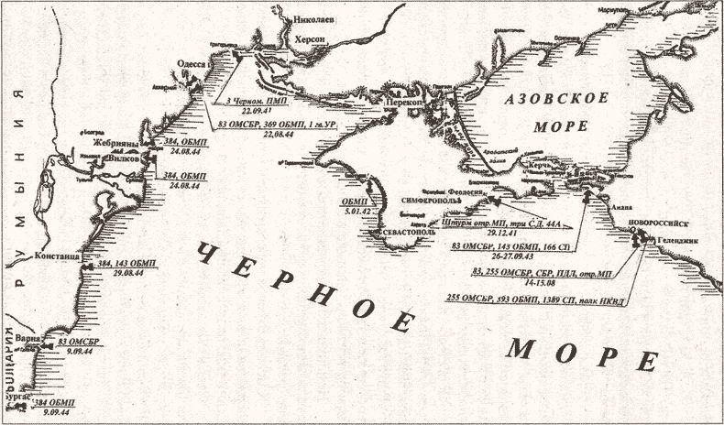
Десанты морской пехоты Черноморского флота в 1941–1944 гг.
Десант нес большие потери, наступать было трудно. Противник, подтянув резервы, на рассвете 4 февраля предпринял ряд контратак. Но ни контратаки превосходящих сил, ни обстрелы тяжелых орудий, ни удары авиации не смогли сломить сопротивления морских пехотинцев. В течение 4–5 февраля в районе рыбзавода и южной окраины Станички они сумели удержать плацдарм размером 300 на 400 м, обеспечив высадку основных сил десанта.
Ц. Л. Куников говорил о своих бойцах: «Невелик был отряд. Но народ словно на подбор, настоящие моряки. Защитники Одессы и Севастополя, участники Керченского и Феодосийского десантов, герои боев в Новороссийске и на Кавказе.»
Ночью 6 февраля канонерские лодки «Красный Аджаристан» и «Красная Грузия», четыре тральщика и катеры доставили на плацдарм части 255-й отдельной бригады морской пехоты два батальона 165-й стрелковой бригады общей численностью 2900 чел., которые под командованием командира 255-й бригады полковника А. С. Потапова без промедления вступили в бой.
Особенно тяжелые бои морским пехотинцам пришлось вести в районе радиостанции и кладбища, превращенных немцами в сильный узел обороны.
В этот же день 14-й батальон 255-й бригады под командованием капитана 3 ранга Чебышева штурмом овладел опорным пунктом противника в районе водокачки.
Немецкое командование при поддержке большого количества танков предприняло новую безуспешную попытку разгромить десант.
К исходу 6 февраля десантные части на плацдарме прочно удерживали рубеж: улица Комаровского, западная окраина Станички, радиостанция, водокачка.
Отважные защитники Малой земли, отразив многочисленные атаки частей 17-й армии противника, расширили и закрепили плацдарм.
Успех десанта был обусловлен внезапностью высадки, решительностью десантных войск, взаимодействием всех участвовавших в десанте родов войск сил флота и массовым героизмом десантников.
Наличие такого плацдарма, как Малая земля создало благоприятные условия для освобождения Новороссийска.
Успехи, достигнутые Красной Армией в 1943 г., позволили войскам Северо-Кавказского фронта развернуть наступление с целью освобождения Таманского полуострова. Войскам фронта предстояло прорвать мощный оборонительный вал, так называемую Голубую линию, которую противник создавал с начала 1943 г. Наиболее важным ее опорным пунктом являлся Новороссийск.

